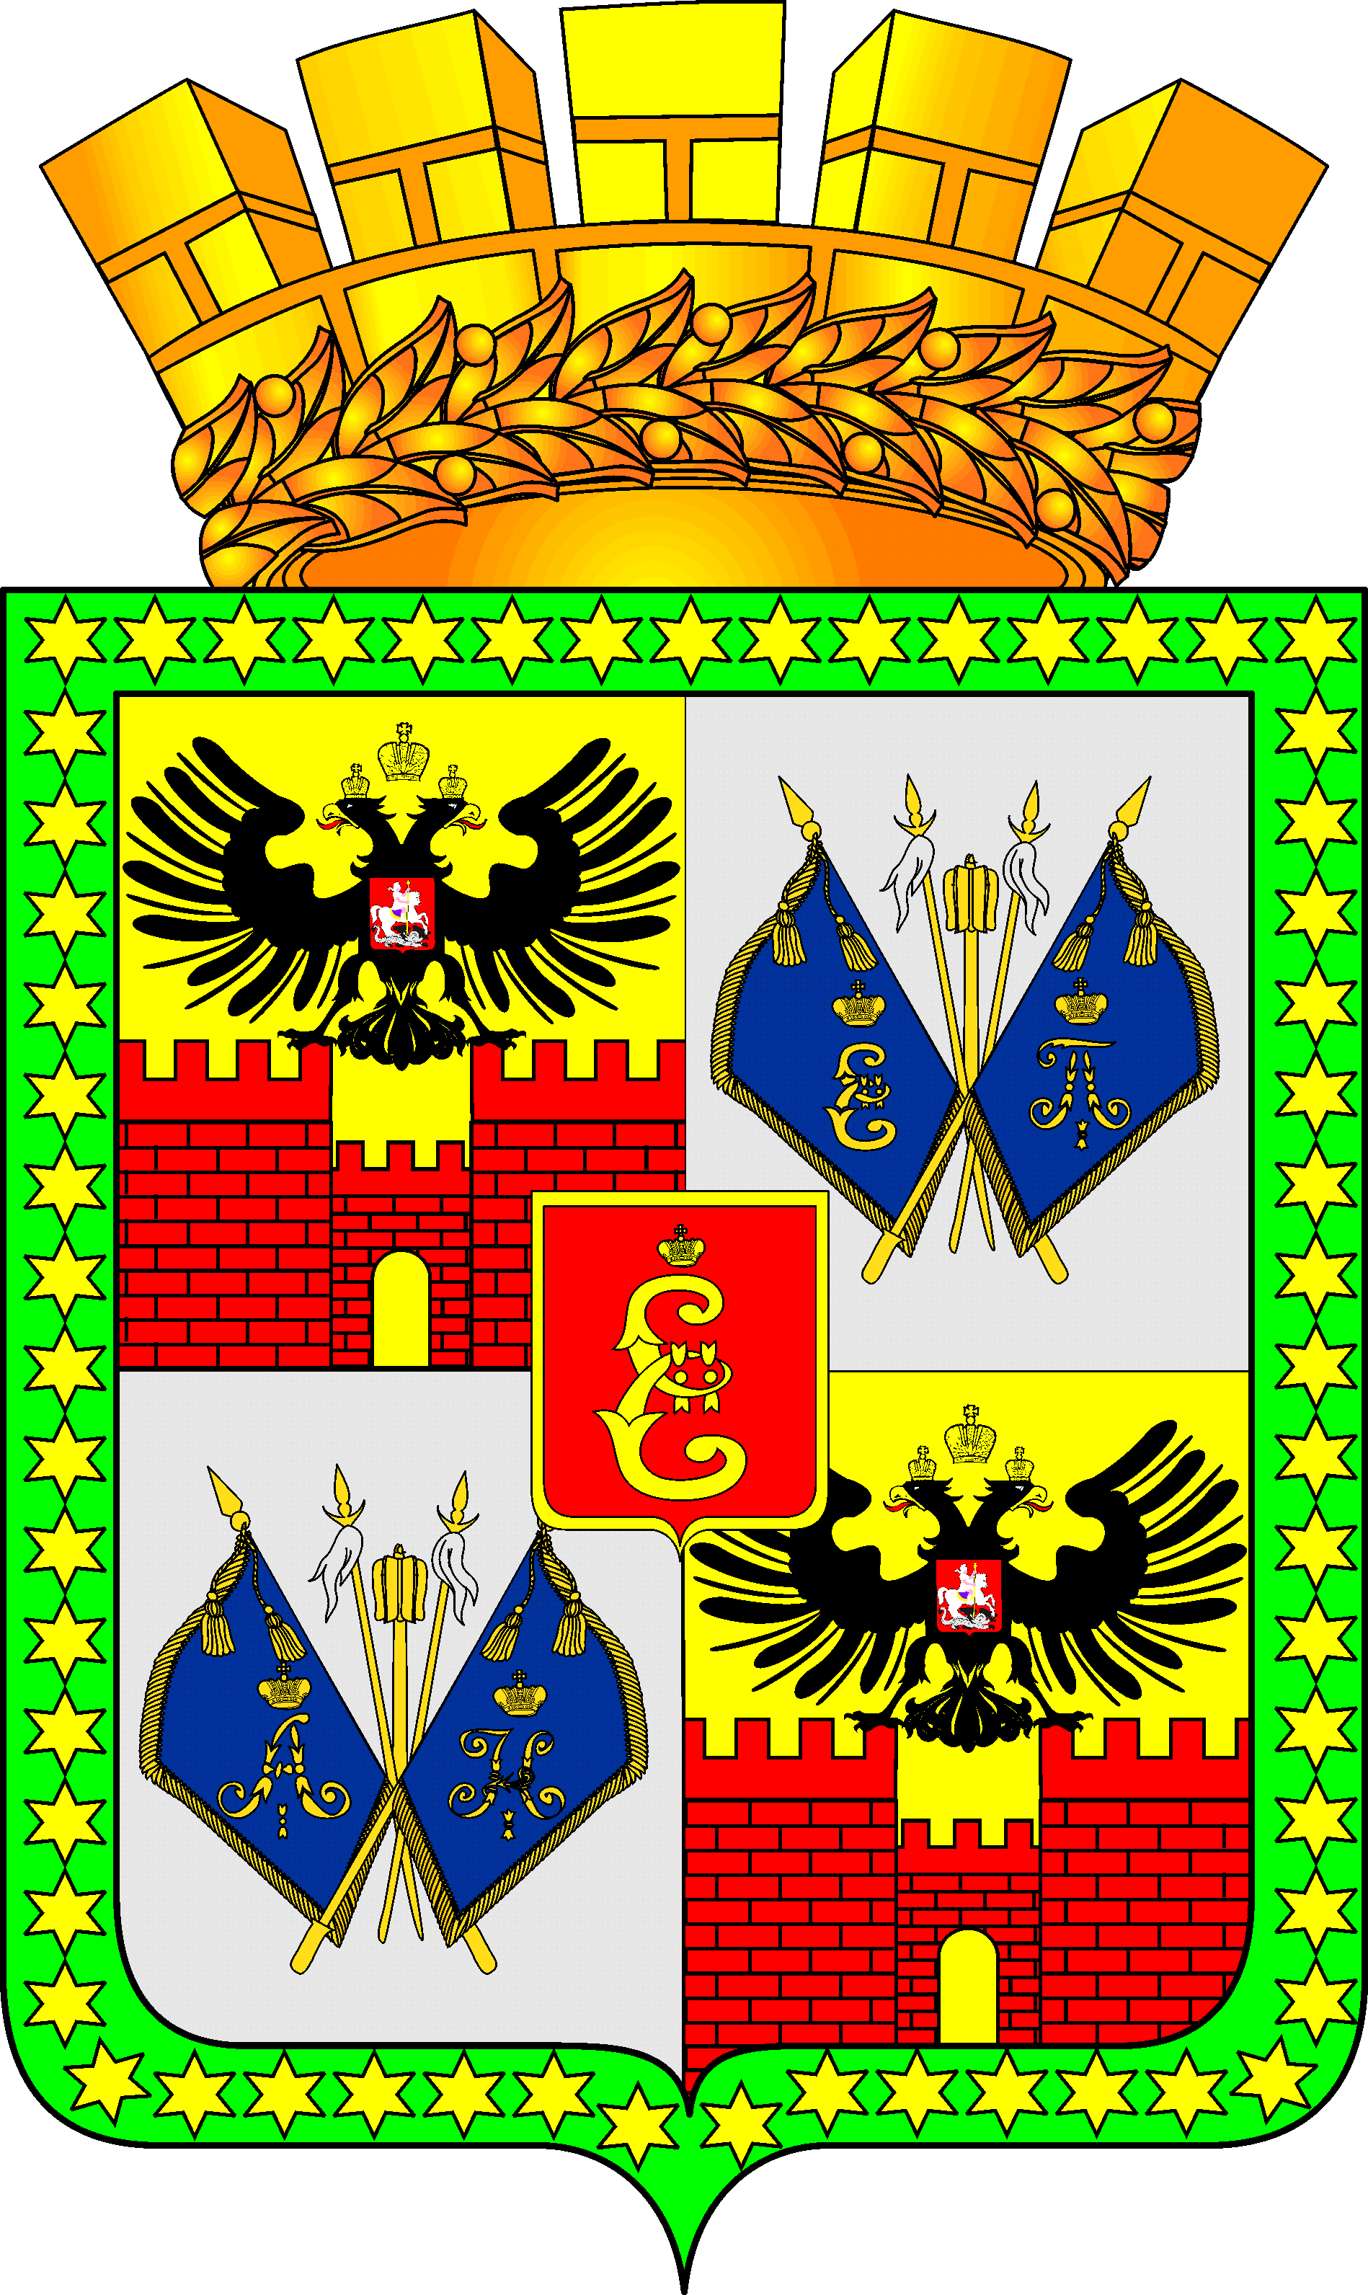

МУНИЦИПАЛЬНОЕ БЮДЖЕТНОЕ УЧРЕЖДЕНИЕ
ДОПОЛНИТЕЛЬНОГО ОБРАЗОВАНИЯ
МУНИЦИПАЛЬНОГО ОБРАЗОВАНИЯ ГОРОД КРАСНОДАР
«СПОРТИВНАЯ ШКОЛА ОЛИМПИЙСКОГО РЕЗЕРВА № 3»
ИМЕНИ ЗАСЛУЖЕННОГО ТРЕНЕРА СССР, ПОЧЕТНОГО ГРАЖДАНИНА

ГОРОДА КРАСНОДАРА ДУБКО ВИТАЛИЯ ФЕДОРОВИЧА

ПРИКАЗ

31.08.2023 года № 166-м
г. Краснодар

О зачислении поступающих

В соответствии с Уставом, Порядком приема лиц в МБУ ДО МОГК СШОР № 3, федеральными стандартами спортивной подготовки по видам спорта, дополнительными образовательными программами спортивной подготовки по видам спорта, физкультурно-оздоровительными программами по видам спорта, на основании итогового протокола приемной комиссии по результатам индивидуального отбора поступающих от 31.08.2023, в целях обеспечения рациональной и четкой организации учебно-тренировочного процесса, п р и к а з ы в а ю:
- . Зачислить с 01 сентября 2023 года в муниципальное бюджетное учреждение дополнительного образования муниципального образования город Краснодар «Спортивная школа олимпийского резерва № 3» имени заслуженного тренера СССР, Почетного гражданина города Краснодара Дубко Виталия Федоровича для освоения дополнительных образовательных программ спортивной подготовки по результатам дополнительного набора следующих поступающих и закрепить за ними тренерский состав:
№ |  | Ф.И.О. обучающихся |  | Дата рождения |  |  |  | Разряд
ОТДЕЛЕНИЕ ПРЫЖКИ НА БАТУТЕ
Тренер-преподаватель Вичко Елена Анатольевна
УТЭ-3
1 |  |  | Спивак София Александровна |  | 05.05.2010 |  | 1
Тренер-преподаватель Лынник Юлия Юлия Васильевна
УТЭ-1
2 | Шишхов Никита Анатольевич |  |  |  |  | 16.12.2004 | МС
ЭНП-1
3 |  | Ким Марк Георгиевич |  | 04.10.2012 |  |  |  | б/р
4 |  | Корниенко Диана Денисовна |  | 23.05.2016 |  |  |  | б/р
5 |  | Кочубей Яна Денисовна |  | 09.09.2016 |  |  |  | б/р
6 |  | Марахова Евгения Анатольевна |  | 25.08.2016 |  |  |  | б/р
ОТДЕЛЕНИЕ ПОЛИАТЛОНА
Тренер-преподаватель Голота Екатерина Юрьевна
ЭНП-3
7 |  | Демьяненко Платон Алексеевич |  | 17.08.2013 |  |  |  | б/р
8 |  | Реутова Ксения Валерьевна |  | 17.02.2010 |  |  |  | б/р
ОТДЕЛЕНИЕ СПОРТИВНОЙ АКРОБАТИКИ
Тренер-преподаватель Колесник Валентина Витальевна
ЭНП-1
9 |  | Сорокин Марк Станиславович |  | 18.10.2012 |  |  |  | б/р

2. Утвердить списочный состав обучающихся и занимающихся МБУ ДО МОГК СШОР №3 с 01.09.2023 г.
3. Контроль за исполнением данного приказа возложить на заместителя директора Шухалову Анастасию Владимировну.

Основание: протокол приемной комиссии с результатами индивидуального дополнительного отбора поступающих.

Директор И.А. Корсикова-Слонова

С приказом ознакомлена:

Заместитель директора ____________А. В. Шухалова

Исп. М.А. Дегтярева
261-15-46

